Термоядерные реакции.
Источники энергии Солнца и звёзд
Сегодня на уроке мы:
- узнаем, какие реакции называются термоядерными;
- почему человечество до сих пор не решило проблему осуществляемого термоядерного синтеза;
- узнаем о том, что является источником энергии Солнца и звёзд.

- Термоядерные реакции
Мы с вами уже не раз говорили о том, что на Земле скоро иссякнут источники органического топлива, а возобновляемые источники энергии не столь эффективны, как хотелось бы. В связи с этим внимание ученых привлекли термоядерные реакции.
Термоядерная реакция — это реакция синтеза легких ядер в более тяжелые ядра.
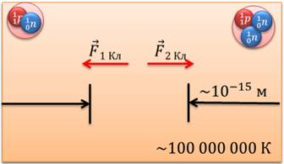
Для ее осуществления необходимо, чтобы исходные нуклоны или легкие ядра сблизились до расстояний, равных или меньших радиуса сферы действия ядерных сил притяжения (т.е. до расстояний порядка 10^{–15} м). Такому взаимному сближению ядер препятствуют кулоновские силы отталкивания, действующие между положительно заряженными ядрами.

Для возникновения реакции синтеза необходимо нагреть вещество большой плотности до сверхвысоких температур (порядка сотен миллионов кельвин), чтобы кинетическая энергия теплового движения ядер оказалась достаточной для преодоления кулоновских сил отталкивания. При таких температурах вещество существует в виде плазмы.
Поскольку синтез может происходить только при очень высоких температурах, то ядерные реакции синтеза и получили название термоядерных реакций (от греческого «Терма» — тепло, жар).

На примере урана ранее было показано, что при деление тяжелых ядер может выделяться энергия. В случае с легкими ядрами энергия может выделяться при обратном процессе — при их синтезе. Причем реакция синтеза легких ядер энергетически более выгодна, чем реакция деления тяжелых (если сравнивать выделившуюся энергию, приходящуюся на один нуклон).
Таким образом, в термоядерных реакциях выделяется огромная энергия. Например, в реакции синтеза дейтерия с образованием выделяется 3,2 МэВ. В реакции синтеза дейтерия с образованием трития выделяется порядка 4 МэВ, а в реакции синтеза дейтерия и трития выделяется около17,6 МэВ энергии.
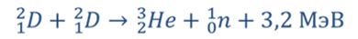
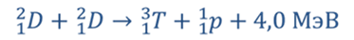
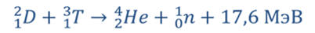
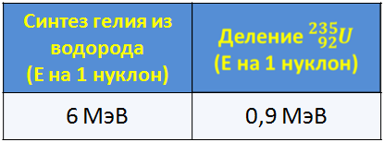
Особенно большое практическое значение имеет тот факт, что при термоядерных реакциях на каждый нуклон выделяется значительно большая энергия, чем при цепных ядерных реакциях. Например, при синтезе ядер гелия из ядер водорода на один нуклон выделяется энергия, порядка 6 МэВ, в то время как при делении ядра U-235 на один нуклон выделяется энергия всего лишь порядка 0,9 МэВ.

Самоподдерживающиеся термоядерные реакции происходят в недрах звезд (в том числе Солнца) и играют важнейшую роль в существовании и развитии Вселенной.
На Земле первая термоядерная реакция была осуществлена при взрыве водородной бомбы. Высокую температуру, необходимую для начала термоядерной реакции, в водородной бомбе получали в результате взрыва входящей в ее состав атомной бомбы, играющей роль детонатора, а термоядерным горючим являлся дейтерид лития. Сначала в водородной бомбе взрывается атомная бомба. Этот взрыв сопровождается резким ростом температуры, а также возникновением потока нейтронов. Нейтроны вступают в реакцию с изотопом лития, образуют тритий, затем инициируется термоядерная реакция, которая дает основное выделение энергии. Термоядерные реакции, происходящие при взрывах водородных бомб, являются неуправляемыми.

Если бы в земных условиях была возможность осуществлять легко управляемые термоядерные реакции, человечества получило бы практически неисчерпаемый источник энергии, так как запасы водорода на Земле огромны.
Однако на пути осуществления энергетически выгодных управляемых термоядерных реакций стоят большие технические трудности. Прежде всего, необходимо создавать температуры порядка 10⁸ К. Только при такой температуре газ почти полностью ионизируется, превращаясь в плазму, в которой и происходит синтез ядер. Такие сверхвысокие температуры могут быть получены путем создания в плазме электрических разрядов большой мощности. Также, для удержания плазмы, необходимо создание очень сильных магнитных полей.

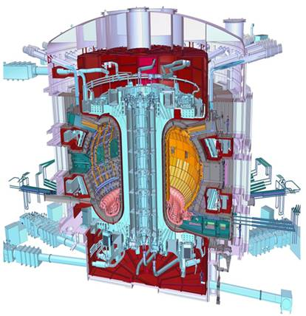
Этот метод используют в установках типа "Токамак" (тороидальная камера с магнитными катушками), впервые созданных в Институте атомной энергии имени Курчатова.
В таких установках плазму создают в тороидальной камере, являющейся вторичной обмоткой мощного импульсного трансформатора. Его первичная обмотка подключена к батарее конденсаторов очень большой емкости, камеру заполняют дейтерием.
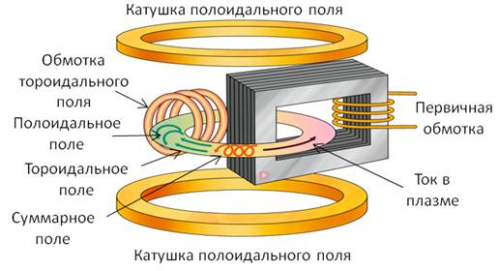
При разряде батареи конденсаторов через первичную обмотку в тороидальной камере возбуждается вихревое электрическое поле, вызывающее ионизацию дейтерия и появление в нем мощного импульса электрического тока, что приводит к сильному нагреванию газа и образованию высокотемпературной плазмы, в которой может возникнуть термоядерная реакция. Главная трудность заключается в том, чтобы удержать плазму внутри камеры в течение от 0,1 до 1 секунды без ее контакта со стенками камеры, поскольку не существует материалов, способных выдерживать столь высокие температуры. Эту трудность удается частично преодолеть с помощью тороидального магнитного поля, в котором находится камера. Под действием магнитных сил плазма скручивается в шнур и как бы "висит" на линиях индукции магнитного поля, не касаясь стенок камеры. Однако плазма в магнитном поле очень неустойчива и плазменный шнур распадается прежде, чем удается нагреть плазму до нужной температуры.
Пока удалось получать плазму с температурой 1,3×10⁷ К и удерживать ее в течение 60 — 80 мс на установке "Токамак-10". Для увеличения продолжительности существования управляемой термоядерной реакции необходимо увеличивать размеры установки, поэтому в настоящее время строится новая большая установка "Токамак-20".
Хотя уже сейчас,говорят, что группе китайских ученых удалось стабилизировать плазму на рекордные 30 секунд. Осуществить это позволило усовершенствование токамака EAST в городе Хэфей, который и использовался для эксперимента.
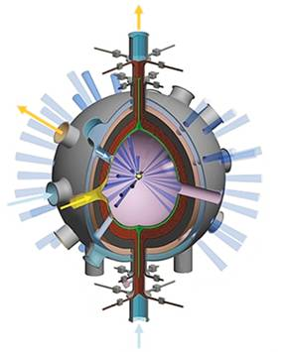
Использование установок типа "Токамак" (в которых для получения и нагревания плазмы используется мощный электрический разряд, а для удержания плазмы магнитное поле) является одним из возможных путей осуществления управляемых термоядерных реакций, другим путем достижения этой цели является лазерный термоядерный синтез. Сущность такого метода состоит в следующем. Замороженную смесь дейтерия и трития, приготовленную в виде шариков диаметром менее 1 мм, равномерно облучают со всех сторон мощным лазерным излучением. Это приводит к нагреванию и испарению вещества с поверхности шариков. При этом давление внутри шариков возрастает до величин порядка 10¹⁵ Па. Под действием такого давления происходят увеличение плотности и сильное нагревание вещества в центральной части шариков и начинается термоядерная реакция.

В настоящее время во многих странах мира ведутся интенсивные работы по осуществлению управляемой термоядерной реакции. Имеются обоснованные предположения, что эта проблема будет решена в течение ближайших 20 лет. Термоядерные реакции играют важную роль в эволюции Вселенной, в частности в преобразованиях химических веществ в ней.

- Источник энергии Солнца и звёзд
Благодаря термоядерным реакциям, протекающим в недрах Солнца, выделяется энергия, дающий жизнь обитателям Земли. Солнце излучает в пространство свет и тепло уже почти 4,6 миллиарда лет.
Естественно, что во все времена ученых интересовал вопрос о том, что является топливом, за счет которого на Солнце вырабатывается огромное количество энергии в течении столь длительного времени. На этот счет существовали разные гипотезы. Одна из них заключалась в том, что энергия на Солнце выделяется в результате химической реакции горения. Но в этом случае, как показывают расчеты, Солнце могло бы просуществовать всего несколько тысяч лет, что противоречит действительности.
Оригинальная гипотеза была выдвинута в середине ХIХ в. Она состояла в том, что увеличение внутренней энергии и соответствующее повышение температуры Солнца происходит за счет уменьшения его потенциальной энергии при гравитационном сжатии. Она тоже оказалась несостоятельной, так как в этом случае срок жизни Солнца увеличивается до миллионов лет, но не до миллиардов.
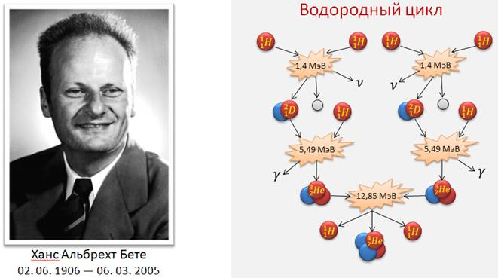
Предположение о том, что выделение энергии на Солнце происходит в результате протекания на нем термоядерных реакций, было высказано в 1939 г. американским физиком Хансом Бете. Именно за это Бете получил Нобелевскую премию в 1967 году.

Им же был предложен так называемый водородный цикл, т. е. цепочка из трех термоядерных реакций, приводящая к образованию гелия из водорода. Чтобы получилось два ядра необходимые для третьей реакции, первые две должны произойти дважды.

Известно, что в соответствии с формулой
с уменьшением внутренней энергии тела уменьшается и его масса. Чтобы представить, какое колоссальное количество энергии теряет Солнце в результате превращения водорода в гелий, достаточно знать, что масса Солнца ежесекундно уменьшается на несколько миллионов тонн.
Но, несмотря на потери, запасов водорода на Солнце должно хватить еще на 5 — 6 миллиардов лет. Между тем, в недрах Солнца к этому времени уже произойдут существенные изменения. В центре весь водород уже будет исчерпан. Центральная область Солнца целиком будет заполнена гелием. В центре не происходит ядерных реакций, поскольку весь водород уже выгорел, а для превращения гелия в углерод температура слишком мала. Только на поверхности этого гелиевого шара, там, где гелий граничит со слоем, богатым водородом, еще происходит сгорание водорода. Постепенно выгорает и этот водород, а радиус гелиевой сферы в центре Солнца увеличивается.
Через 13 миллиардов лет размеры Солнца станут примерно в 100 раз больше, чем сегодня, а светимость увеличится в 2000 раз. В то же время температура поверхности существенно снизится. Она будет составлять всего 4000 градусов, т. е. на 1800 градусов меньше, чем теперь.
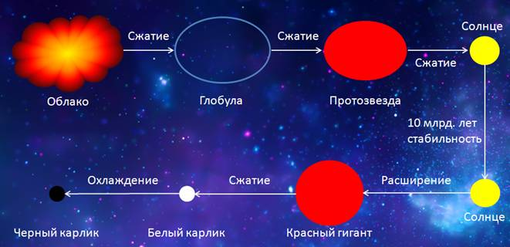
Но нас это уже не спасет. К тому времени океаны на Земле давно уже испарятся, а под палящими лучами Солнца будет даже плавиться свинец. Земля превратиться в горячую печь, на которой уже не сможет существовать жизнь. Над безжизненной поверхностью Земли будет светить гигантский красный солнечный шар размером в полнеба.
Когда температура центральной части Солнца достигнет 100 000 000 градусов, начнет сгорать и гелий, превращаясь в тяжелые элементы, и Солнце вступит в стадию сложных циклов сжатия и расширения. На последней стадии эта звезда потеряет внешнюю оболочку, центральное ядро будет иметь очень большую плотность и размеры, как у Земли. Пройдет еще несколько миллиардов лет, и Солнце остынет, превратившись в белый, а затем, и в черный карлик.
- Материал для дополнительного чтения

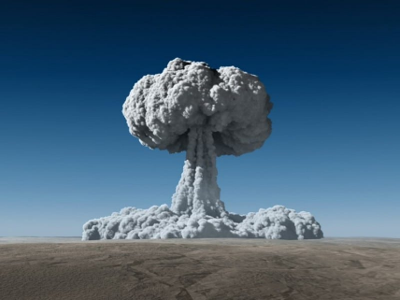
История создания первой водородной бомбы: последствия термоядерного взрыва
Созданием водородной бомбы начали заниматься в Германии и еще во время Второй мировой войны. Но эксперименты так и завершились безрезультатно из-за падения Рейха. Первыми в практической фазе исследований стали американские физики-ядерщики. 1 ноября 1952 года в Тихом океане был произведен взрыв мощностью 10,4 мегатонны. 30 октября 1961 года, за несколько минут до полудня, сейсмологи всего мира зафиксировали сильную ударную волну, несколько раз обогнувшую Земной шар. Такой жуткий шлейф оставила водородная бомба, приведённая в действие. Авторами столь шумного подрыва стали советские физики-ядерщики и военные. Мир ужаснулся. Это был очередной виток конфронтации Запада и Советов. Человечество встало на развилке своего существования.

История создания первой водородной бомбы в СССР
Физики ведущих держав мира знали теорию извлечения термоядерного синтеза ещё в 30-е годы ХХ столетия. Плотное развитие термоядерной концепции пришлось на период Второй мировой войны. Ведущим разработчиком стала Германия. Немецкие учёные до 1944 года усердно вели работы по активации термоядерного синтеза через уплотнение ядерного топлива с применением обычной взрывчатки. Однако эксперимент никак не мог завершиться успехом из-за недостаточных температур и давления. Поражение Рейха поставило точку в термоядерных исследованиях.
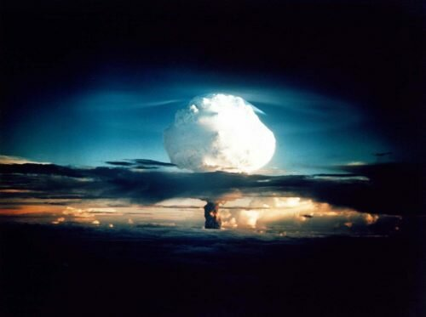
Однако война не помешала СССР и США заниматься аналогичными разработками с 40-х годов, пусть и не так успешно, как немцы. К моменту испытаний обе сверхдержавы подошли примерно в одно время. Американцы стали пионерами в практической фазе исследований. Взрыв состоялся 1 ноября 1952 года на коралловом атолле Эниветок, что в Тихом океане. Операция получила секретное название Ivy Mike.
Специалисты накачали 3-этажное строение жидким дейтерием. Полная мощность заряда составила 10,4 мегатонны в тротиловом эквиваленте. Получилось в 1 000 раз мощнее, чем было в сброшенной на Хиросиму бомбе. После подрыва островок Элугелаб, который стал центром размещения заряда, бесследно исчез с лица земли. На его месте образовалась воронка диаметром в 1 милю.
Подрыв Ivy Mike 1 ноября 1952 года

Почему при взрыве образуется «гриб»?
При подрыве термоядерного заряда формируется горячая светящаяся сферическая масса, более известная как огненный шар. По мере формирования масса расширяется, охлаждается и устремляется вверх. В процессе охлаждения пары в огненном шаре сгущаются в облако с твёрдыми частицами, влагой и элементами заряда. Образуется воздушный рукав, который втягивает с поверхности полигона подвижные элементы и переносит их в атмосферу. Нагретое облако поднимается на высоту 10-15 км, затем остывает и начинает расплываться по поверхности атмосферы, принимая грибовидную форму.
Первые испытания
В СССР экспериментальный термоядерный взрыв впервые произвели 12 августа 1953 года. В 7:30 утра на полигоне Семипалатинска была подорвана водородная бомба РДС-6. Стоит сказать, что это было четвёртое тестирование атомного оружия в Советском Союзе, но первое термоядерное. Масса бомбы составляла 7 тонн. Она могла бы свободно разместиться в бомболюке бомбардировщика Ту-16. В сравнение приведём пример Запада: американская бомба Ivy Mike весила 54 тонны, и для неё был построен 3-этажный корпус, схожий на дом.
Советские учёные пошли дальше американцев. Чтобы оценить силу разрушения, на полигоне был построен городок из жилых и административных зданий. Разместили по периметру военную технику от каждого рода войск. Всего в зоне поражения разместилось 190 различных объектов недвижимого и движимого имущества. Вместе с этим учёные подготовили более 500 видов всевозможной измерительной аппаратуры на полигоне и в воздухе, на самолётах наблюдателях. Были установлены кинокамеры. Бомбу РДС-6 установили на 40-метровой железной башне с возможностью дистанционного подрыва. Все следы прошлых испытаний, радиационный грунт и т. п. были удалены с полигона. Наблюдательные бункеры усилили, а рядом с башней, всего в 5 метрах, соорудили капитальное укрытие для аппаратуры, регистрирующей термоядерные реакции и процессы.
Взрыв. Ударная волна снесла всё, что было установлено на полигоне в радиусе 4 км. Такой заряд смог бы свободно превратить в пыль 30-тысячнй городок. Приборы зафиксировали ужасающие экологические последствия: стронций-90 почти 82%, а цезий-137 около 75%. Это зашкаливающие показатели радионуклидов. Мощность взрыва оценили в 400 килотонн, что 20 раз превзошло американский аналог Ivy Mike. По исследованиям 2005 года, от испытаний на Семипалатинском полигоне пострадало более 1 млн человек. Но эти цифры намеренно занижены. Главные последствия — онкология.
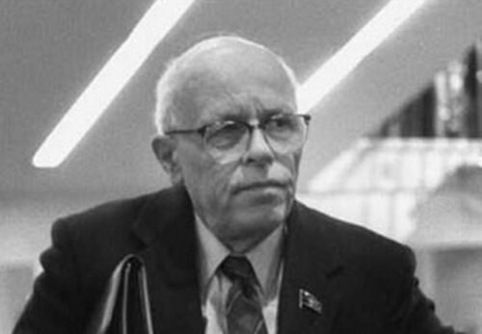
После тестирования разработчику водородной бомбы Андрею Сахарову были присвоены степень академика физико-математических наук и звание Героя Социалистического труда.

Андрей Сахаров, изобретатель термоядерного оружия в СССР

Возможные последствия взрыва водородной бомбы
В первую очередь водородная бомба — это оружие массового поражения. Оно способно уничтожать не только взрывной волной, как на это способны тротиловые снаряды, но и радиационными последствиями. Что происходит после взрыва термоядерного заряда:
- ударная волна, сметающая всё на своём пути, оставляя после себя масштабные разрушения;
- тепловой эффект — невероятная тепловая энергия, способна расплавить даже бетонные конструкции;
- радиоактивные осадки — облачная масса с каплями радиационной воды, элементами распада заряда и радионуклидами, движется по ветру и выпадает в виде осадков на любом удалении от эпицентра подрыва.
Вблизи ядерных полигонов или техногенных катастроф на протяжении десятилетий наблюдается радиоактивный фон. Последствия применения водородной бомбы очень серьёзные, способные нанести вред будущим поколениям.

СЕГОДНЯ ДОМАШНЕГО ЗАДАНИЯ НЕТ. ПРОСТО ЧИТАЙТЕ!

